將軍國中109年
推動老舊廁所改善成果

改善前（現況說明） | 改善中（整修情況） | 改善後（完成說明）
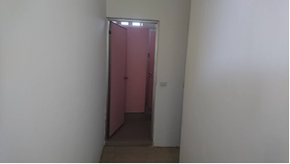 | 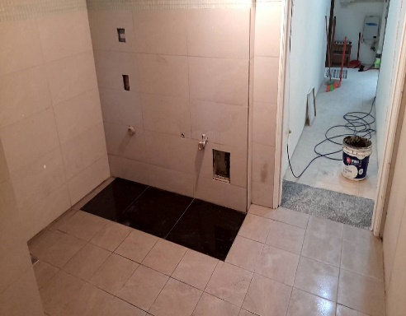 | 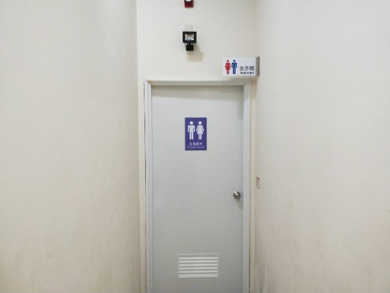
說明：入口空間狹小、照明不佳 | 說明：由內往外，門加大20CM | 說明：門加大、光線充足
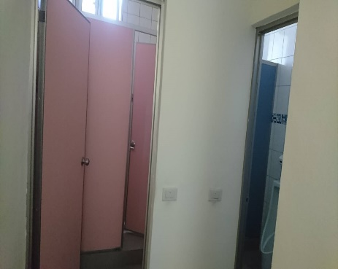 | 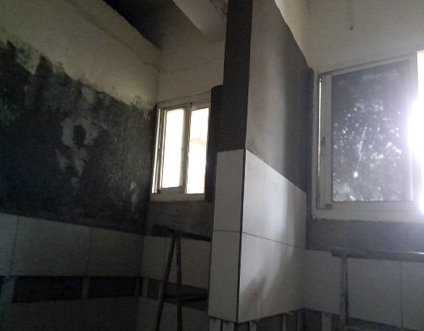 | 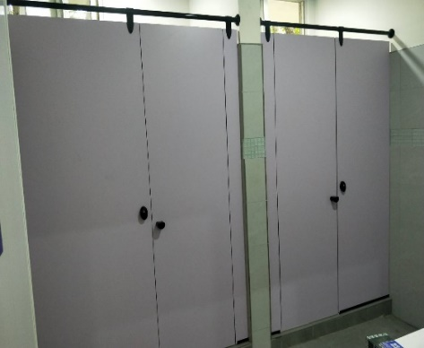
說明：內部空間過於狹小 | 說明：施工中 | 說明：減少隔間、空間加大
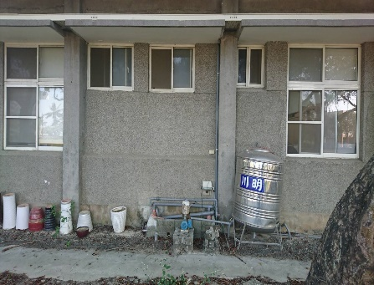 | 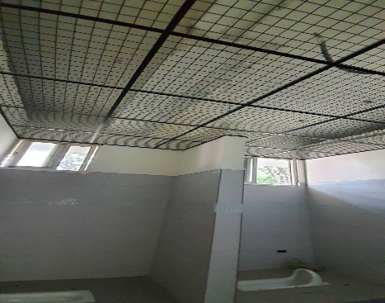 | 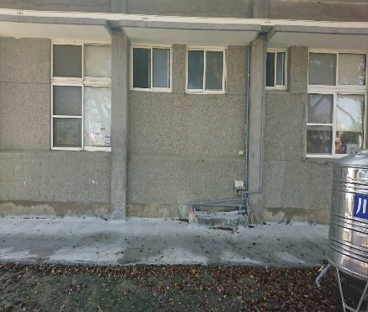
說明：廁所背面外觀，開窗過小、過高 | 說明：利用簍空天花板增加通風 | 說明：線路遷移，減少雜物增加乾爽

改善前（現況說明） | 改善中（整修情況） | 改善後（完成說明）
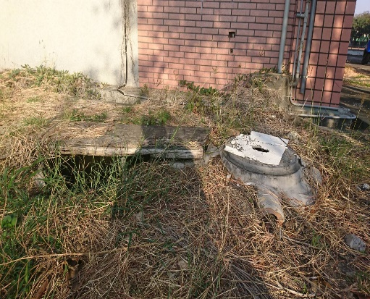 | 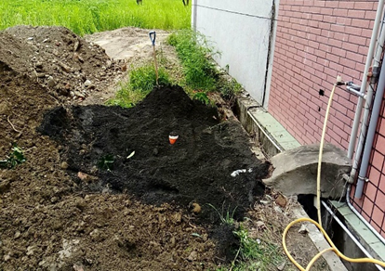 | 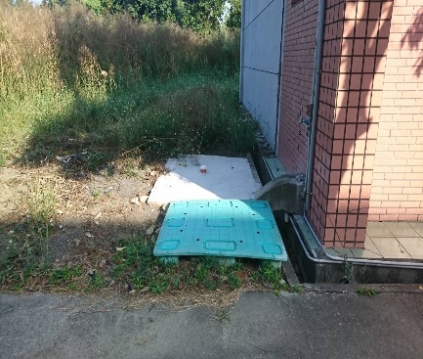
說明： 化糞池頂蓋破損，且設置過高 | 說明：更新 | 說明：施作完成，增加硬頂
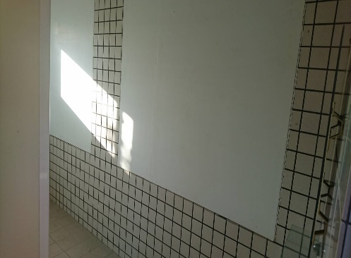 | 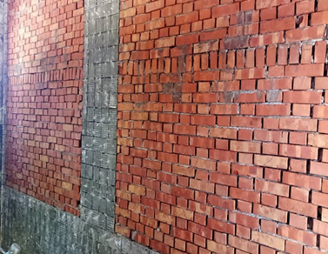 | 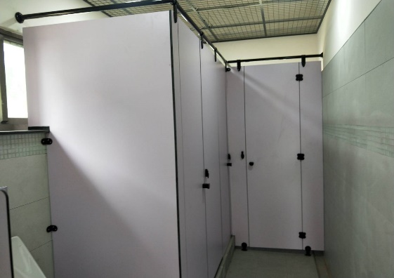
說明：以矽酸鈣板作為與音樂教室隔間 | 說明：以磚牆重新施作 | 說明：施作完成
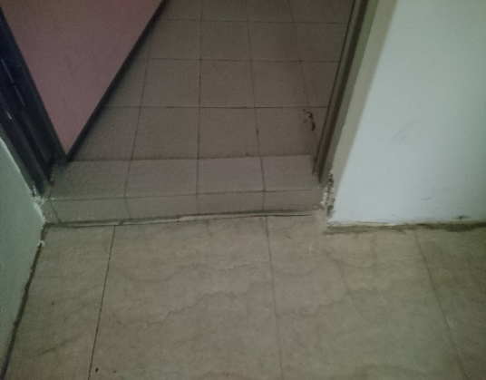 | 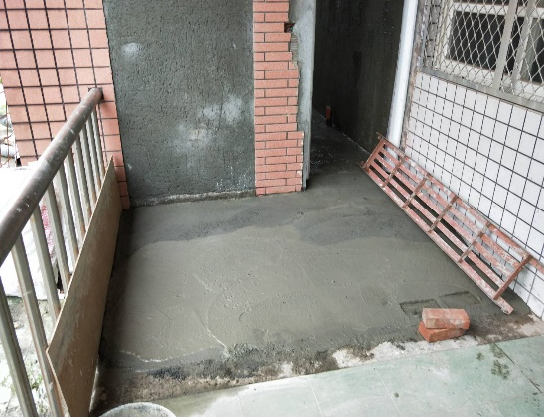 | 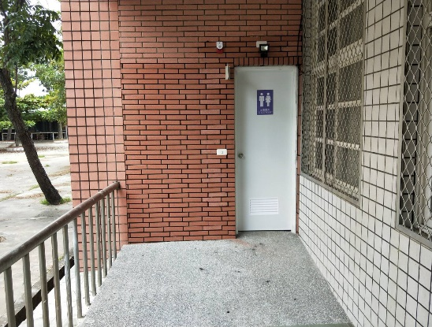
說明：出入處 高低落差易生危險 | 說明：坡道重新施作 | 說明：施作完成

